

**РЕСПУБЛИКА ДАГЕСТАН БУЙНАКСКИЙ РАЙОН МКОУ ВАНАШИНСКАЯ ООШ**

____________________________________________________________________________

**368211, Республика Дагестан, Буйнакский район, с. Ванаши**

**МКОУ Ванашинская ООШ**

**План**

**проведения мероприятий по ЦП общечеловеческие ценности за 1 квартал 2018г.**

|  |  |  |  |  |  |  |
| --- | --- | --- | --- | --- | --- | --- |
| № | Содержание | Класс | Кол-во уч. | Дата | Приглашенные | Ответственные |
| 1. | Терпение и самодисциплина | 1-5 | 27 | 15.01-20.01 | Учителя  родители | Зам.директора по ВР Сунгурова З.М. Кл.руководители |
| 2 | Самоуважение | 1-9 | 58 | 22.01-27.01 | Учителя | Зам.директора по ВР Сунгурова З.М. Кл.руководители |
| 3 | Добродетельность | 1-9 | 58 | 29.01-03.02 | Учителя  родители | Зам.директора по ВР Сунгурова З.М. Кл.руководители |
| 4 | Забота о себе | 1-9 | 58 | 05.02-10.02 | Учителя | Зам.директора по ВР Сунгурова З.М. Кл.руководители |
| 5 | Смелость и мужество | 1-9 | 58 | 12.02-17.02 | Учителя  родители | Зам.директора по ВР Сунгурова З.М. Кл.руководители |
| 6 | Хорошие отношения | 1-9 | 58 | 19.02-24.02 | Учителя | Зам.директора по ВР Сунгурова З.М. Кл.руководители |
| 7 | Помоги тем, кто в беде | 1-9 | 58 | 26.02-3.03 | Учителя  родители | Зам.директора по ВР Сунгурова З.М. Кл.руководители |
| 8 | Вежливость | 1-9 | 58 | 12.03-17.03 | Учителя  родители | Зам.директора по ВР Сунгурова З.М. Кл.руководители |
| 9 | Уважение к дикой Природе | 1-9 | 58 | 19.03-24.03 | Учителя | Зам.директора по ВР Сунгурова З.М. Кл.руководители |

Терпение и самодисциплина

Классный час «Терпение и терпимость» 2кл Сунгурова З.М.

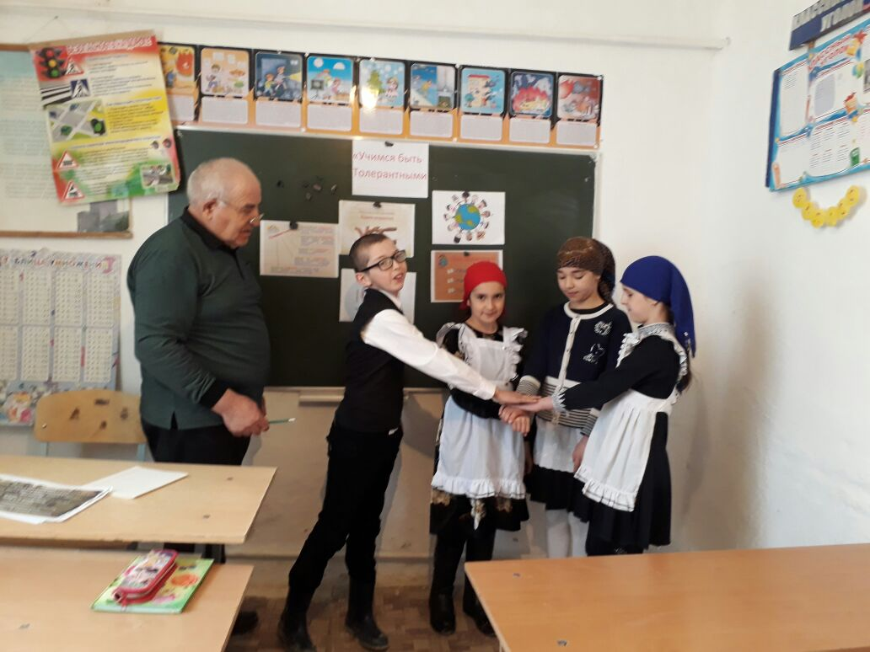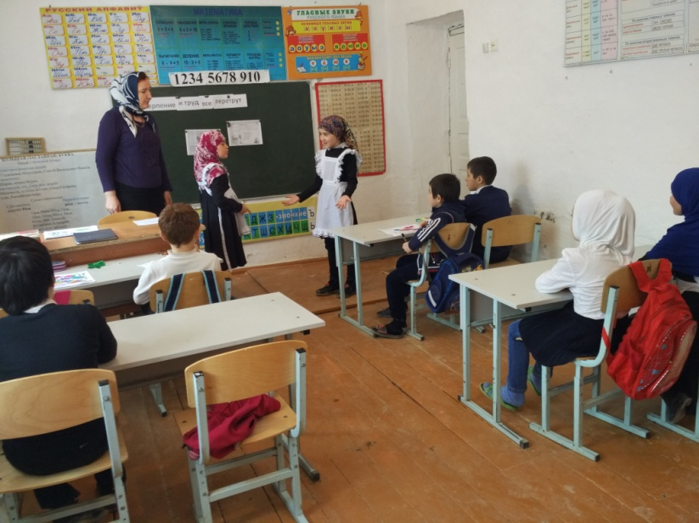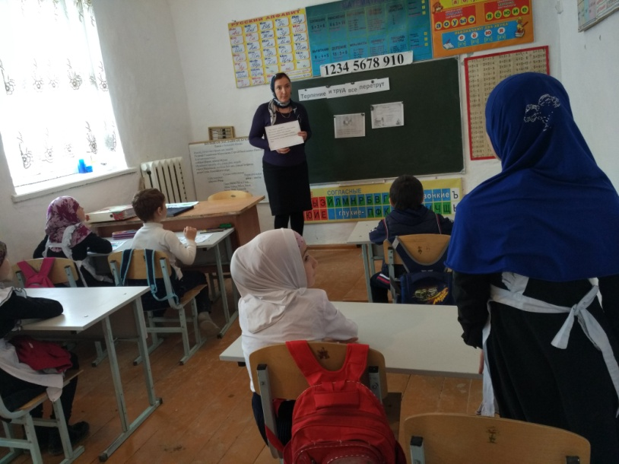Кл.час «Учимся быть толерантными» 5кл Атаев А.А.

**Самоуважение**

Кл. час "Научитесь быть счастливым"7кл Салимбекова С.М.

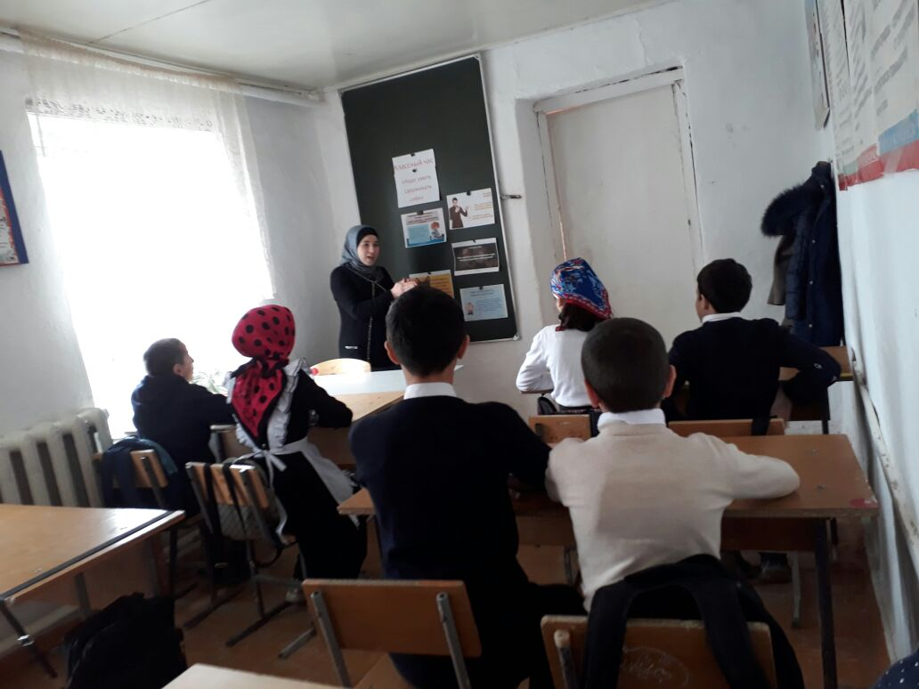

Конкурс рисунков. Тема: «Счастье – жить» 5кл Атаев А.А

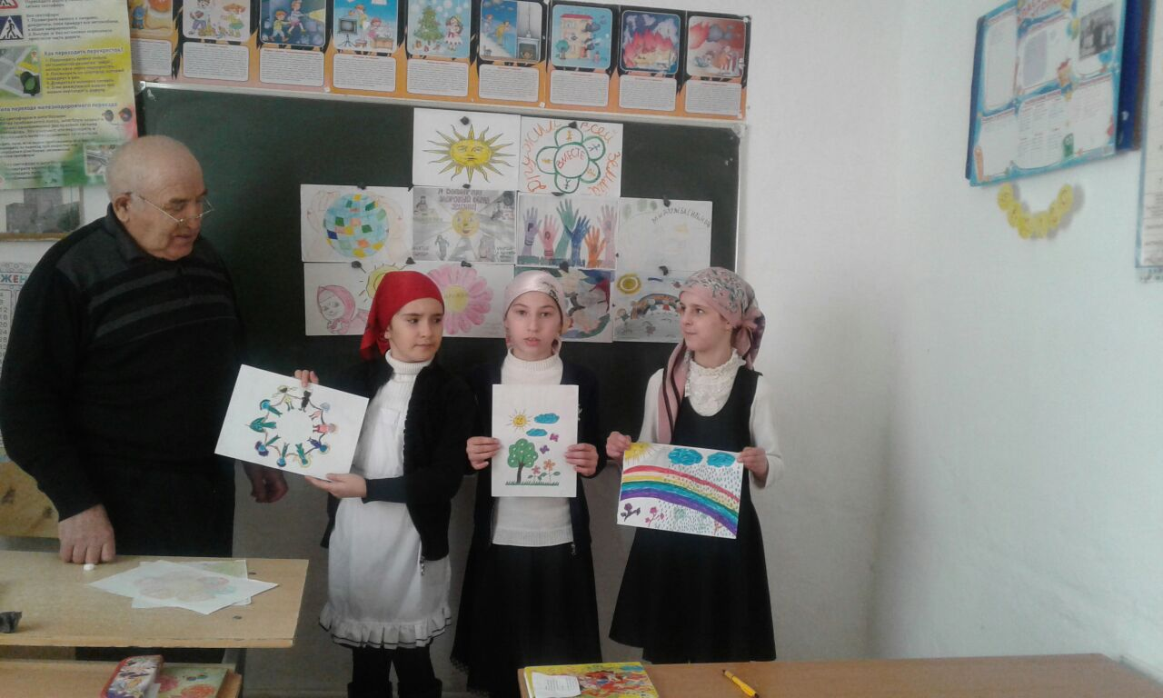

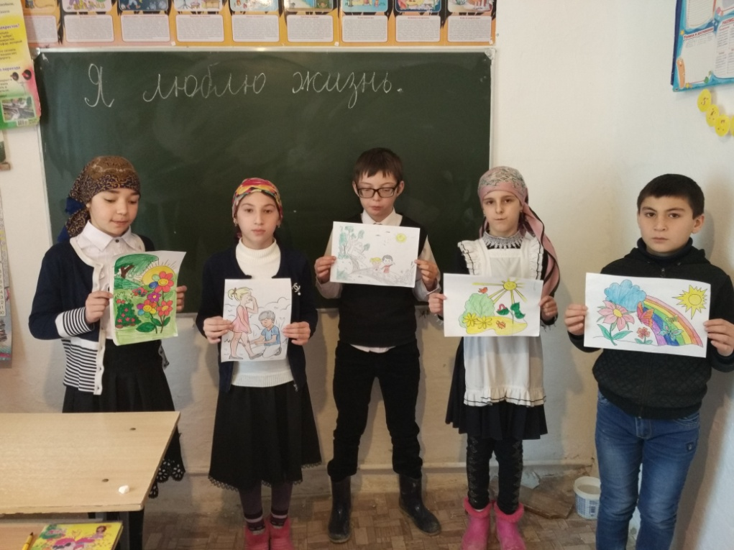

Добродетельность

Кл. час «Давать радостнее, чем брать»4кл Мутуева А.М.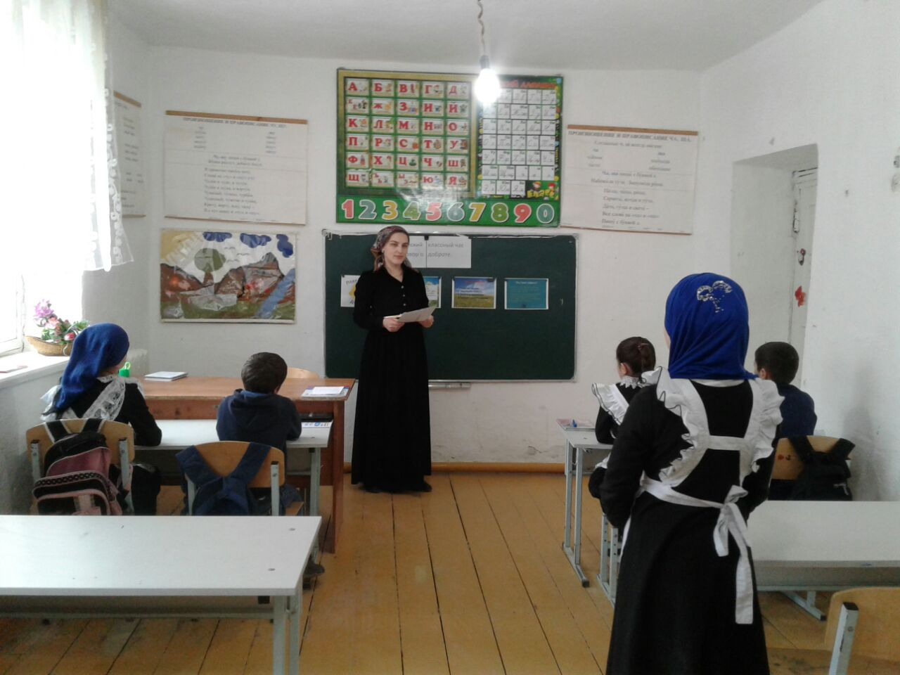

# Кл. час «Поговорим о доброте»1кл Акаева М.А.

# D:\ванаши2015-2016\воспит работа\фото по цел.программам 1 квартал\фото\IMG-20160213-WA0006.jpg

# «Умеешь ли ты дружить» 1кл Акаева М.А.

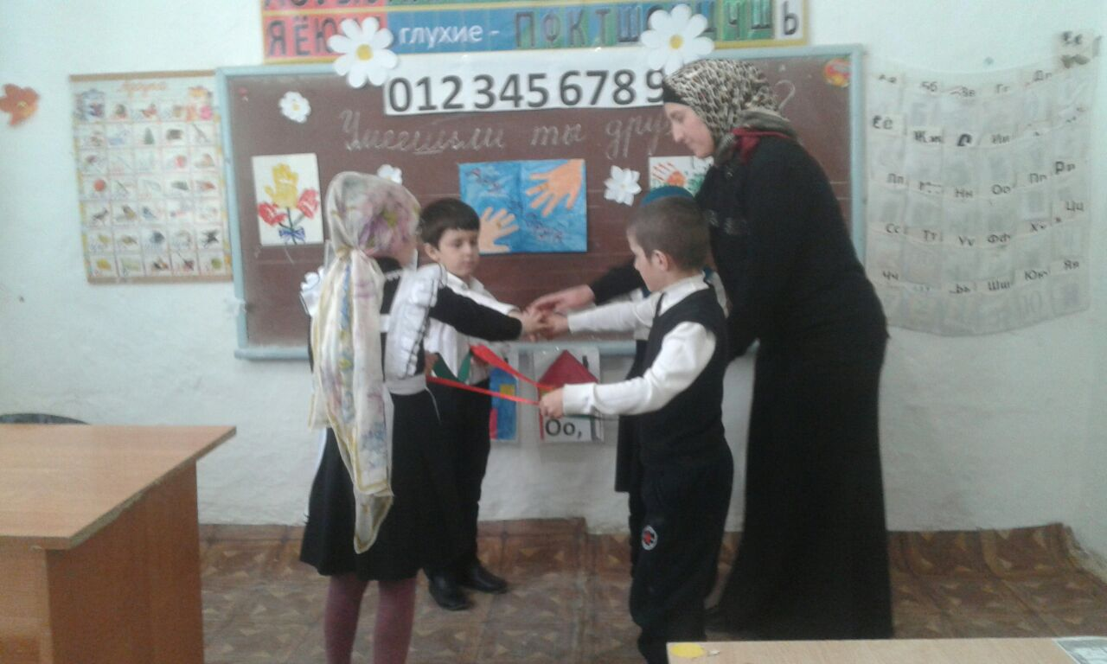

Забота о себе

«Давайте жить здорово» 5кл Атаев А.А.

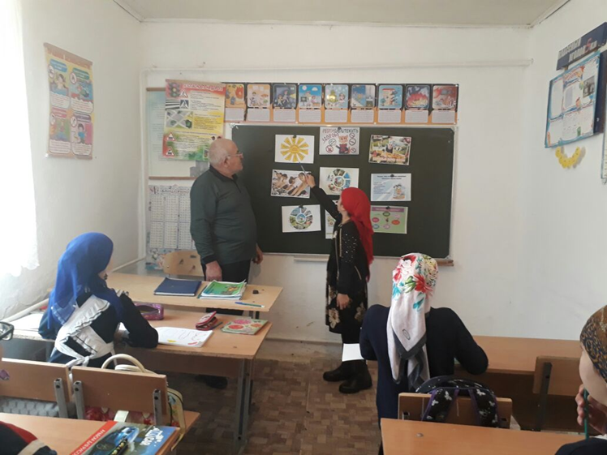

«Мое здоровье» . 1-2й класс Акаева М.А.

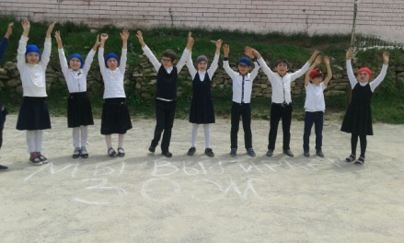

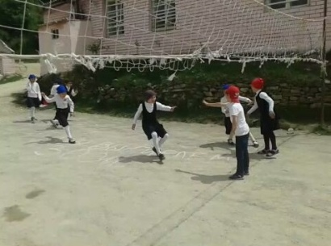

**Смелость и мужество**

Урок мужества «День защитника отечества» 4кл Мутуева А.М.

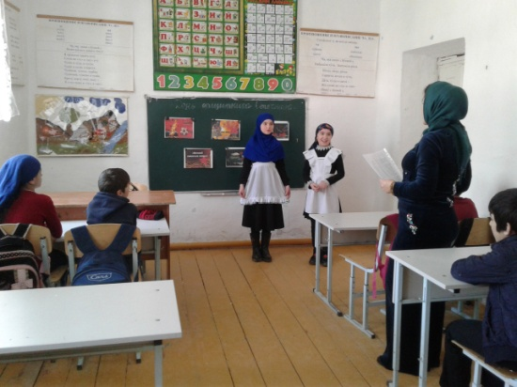

Конкурс рисунков «Военные профессии».2-4кл Сунгурова З.М.

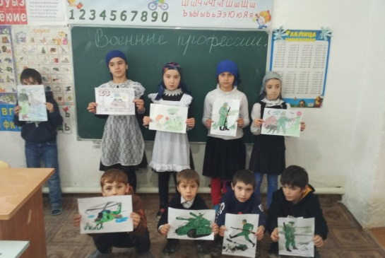

Презентация «Армейский чемодан» 4 класс Акаева М.А.

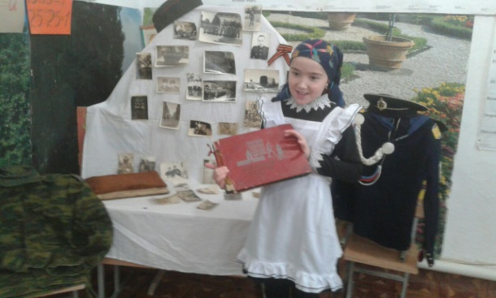

**Хорошие отношения**

«Я отвечаю за свои поступки».2кл Сунгурова З.М.

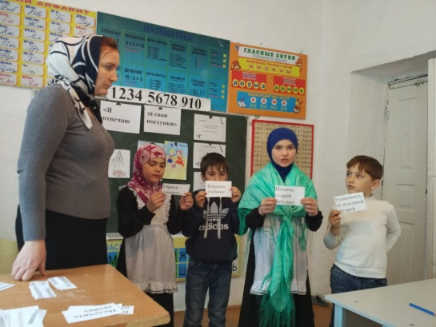  
Помоги тем, кто в беде

«Добровольческая волонтерская деятельность » 5-9кл

Посещение и оказание помощи одиноким старикам Акаева М.А.

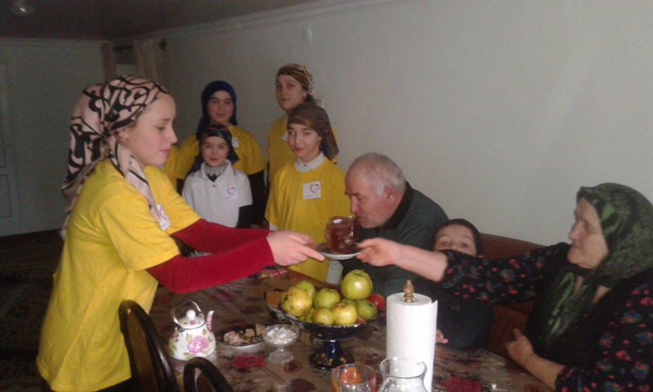

**Вежливость**

Урок окр.мира «Ты и твои друзья».2кл Сунгурова З.М.

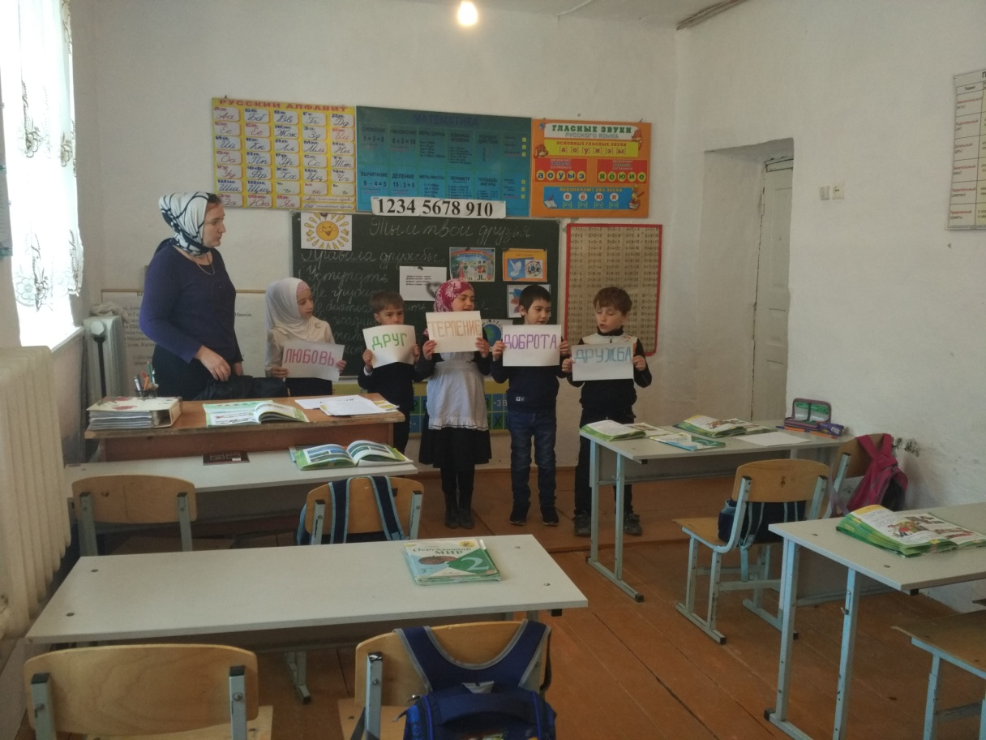

Беседы, лекции «Страна вежливости» 1- 2клСунгурова З.М.

Акаева М.А.

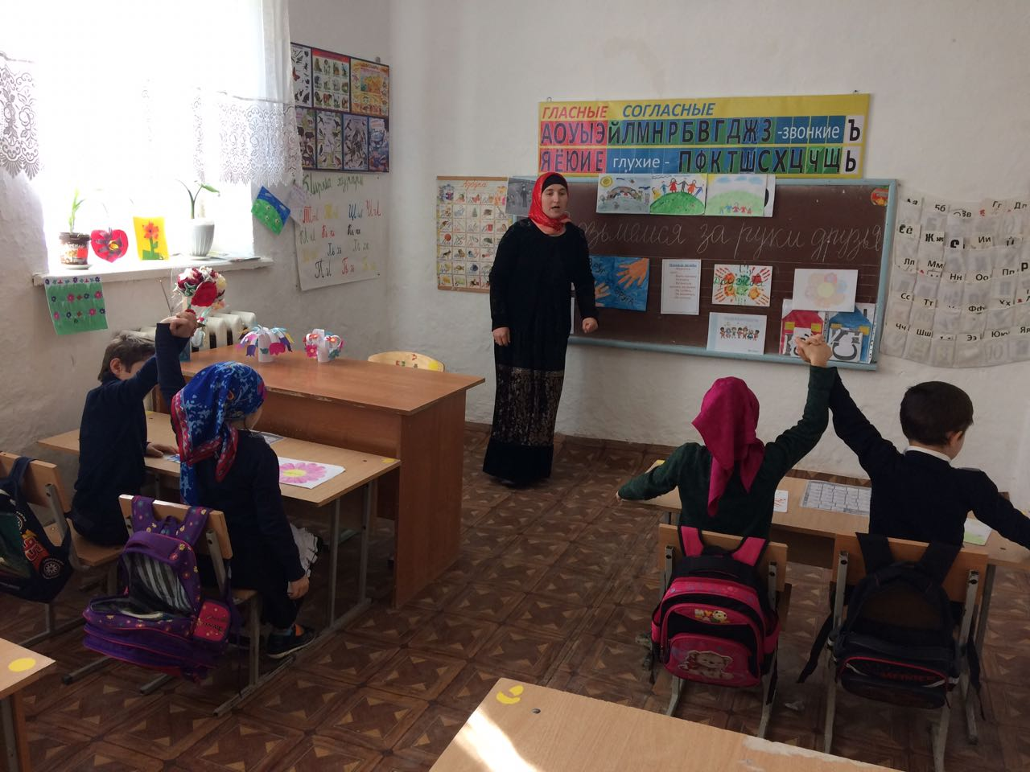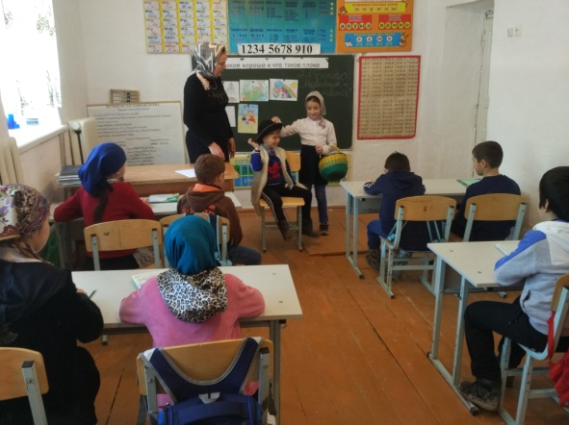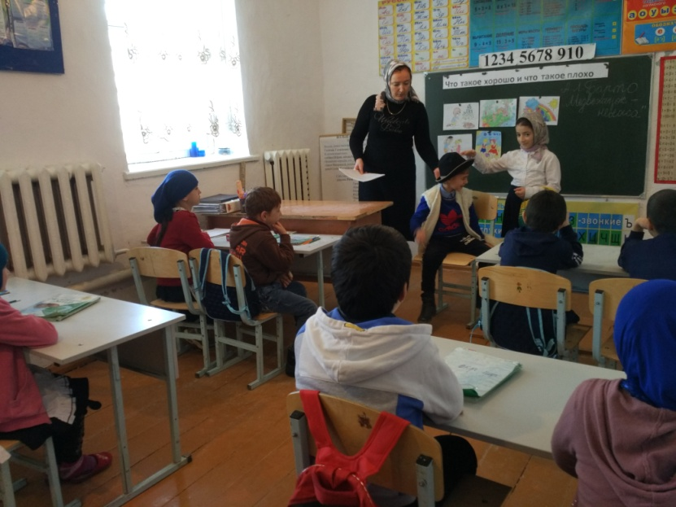

Уважение к дикой Природе

Конкурс рисунков и фотографий.

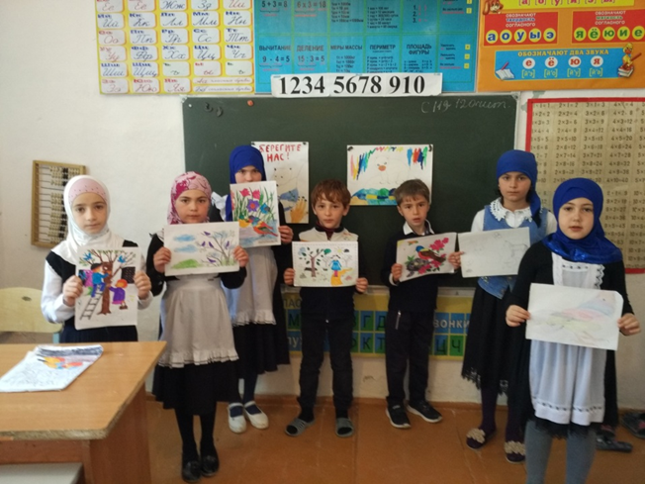

Изготовление Кормушек 6-7кл Амирбекова З.М.

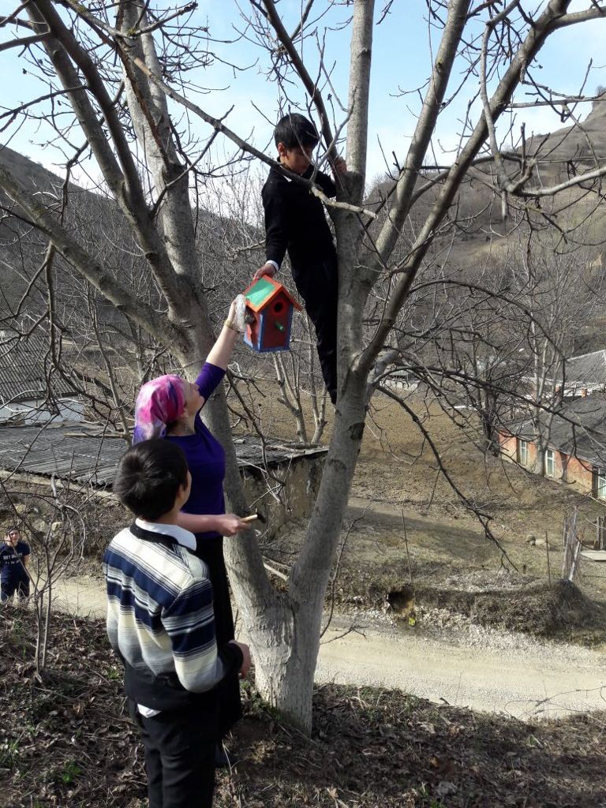

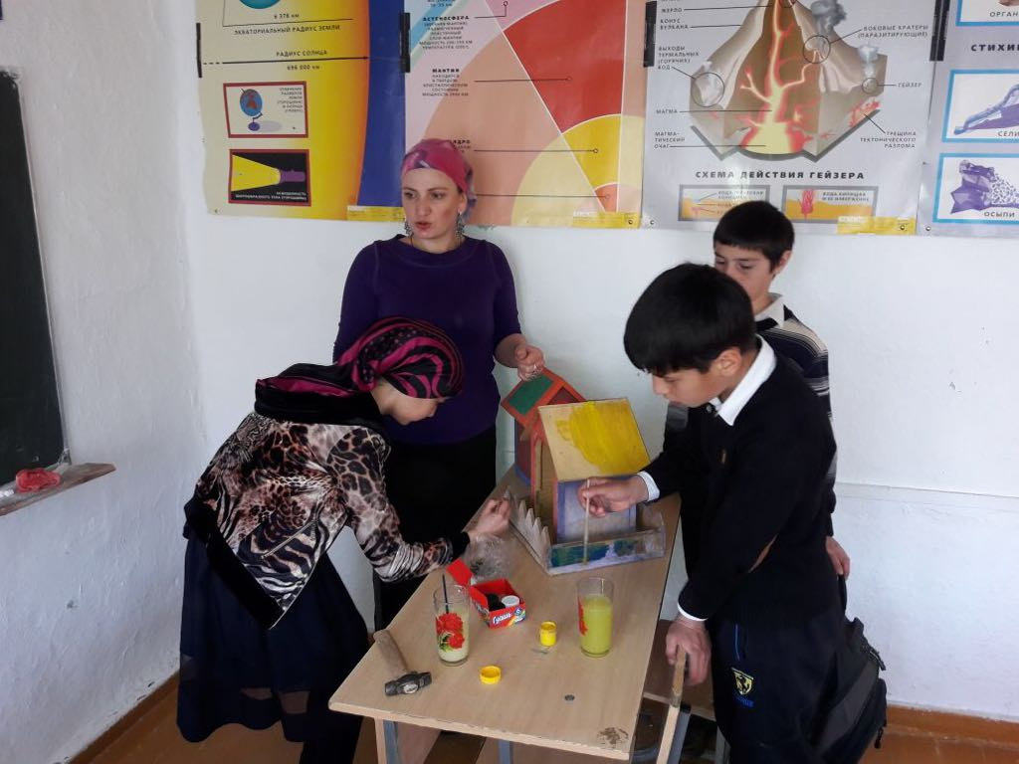

Директор________________________Шахмурзаева З.М.

Зам. по ВР_________________________Сунгурова З.М.